Swarm创建指定路径

1. 进入eclipse Help>>Install New Software>>already installed

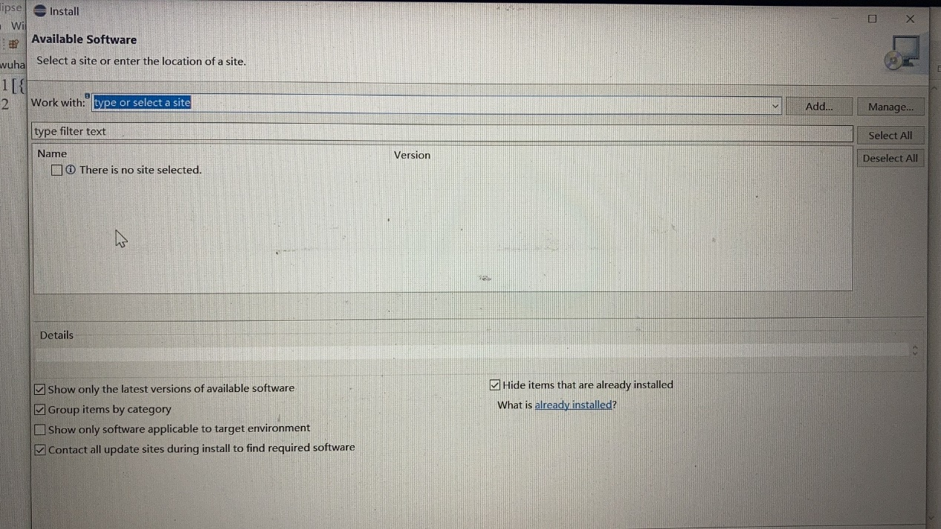

2 将下图中红框选中的两个文件Uninstall (此时会进行两次Restart now重启eclipse，删除时间比较长)

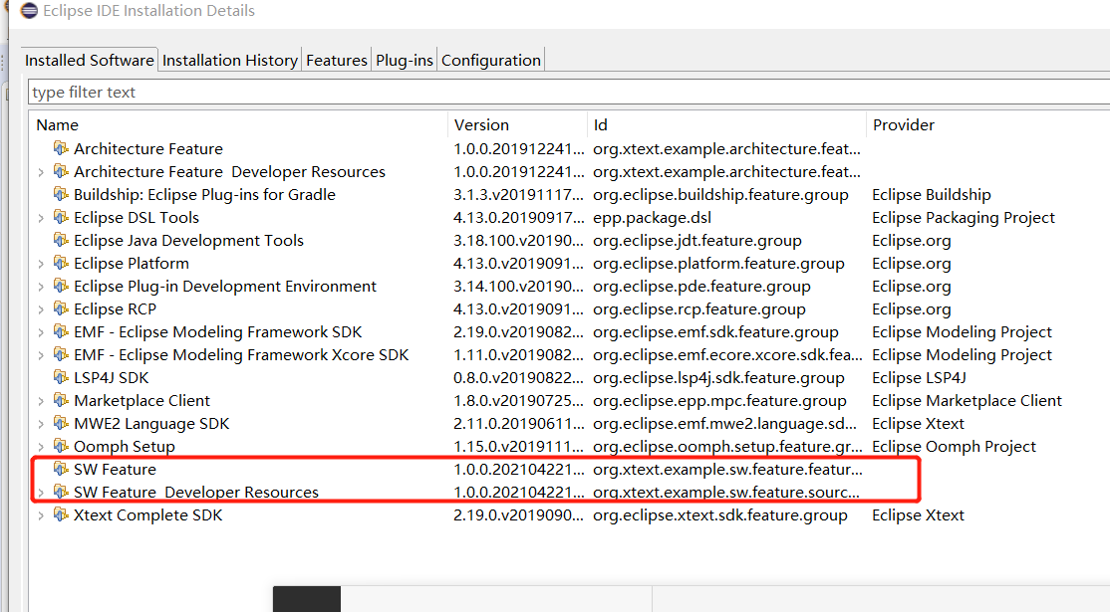

3 安装新的开发包（同之前的文档）

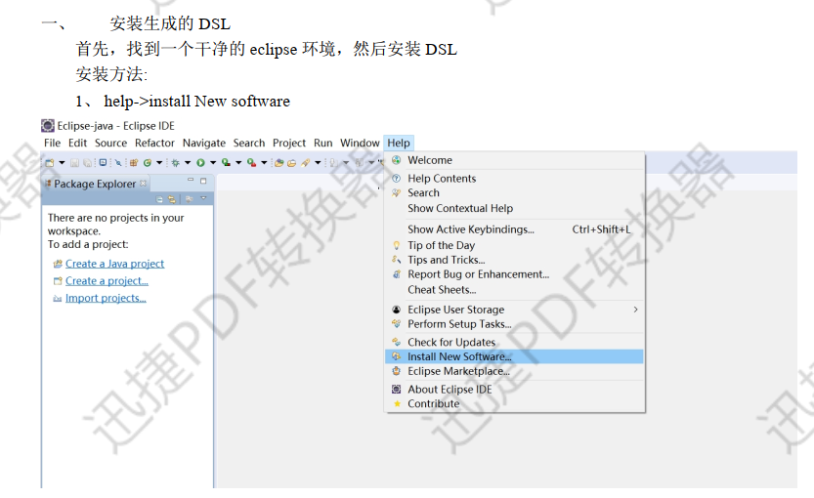

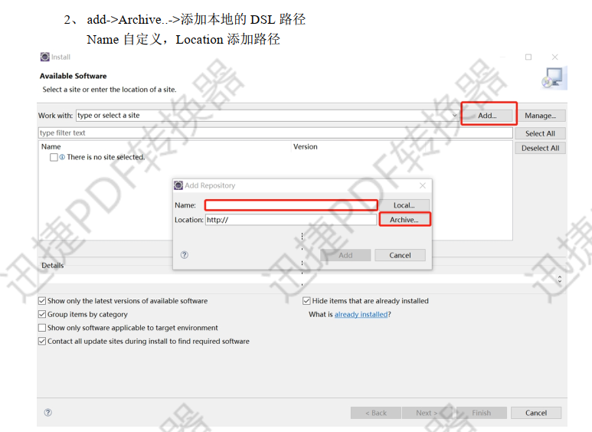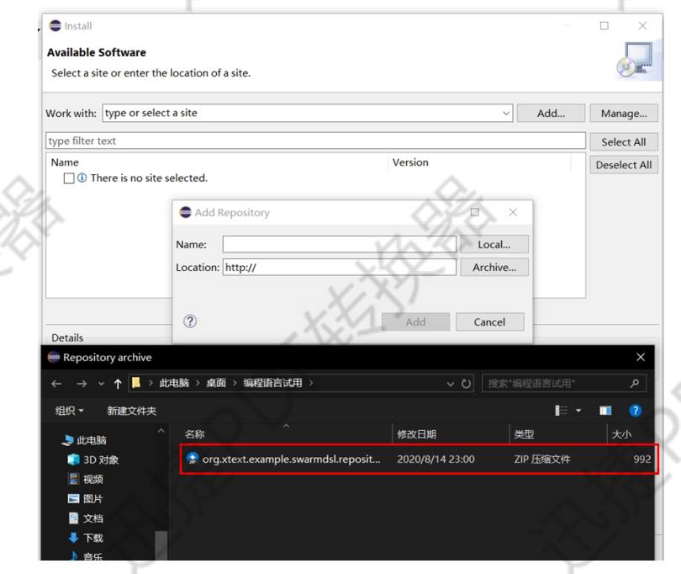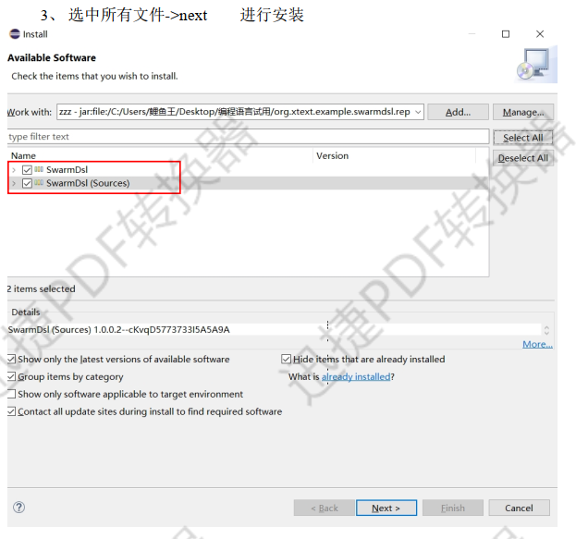

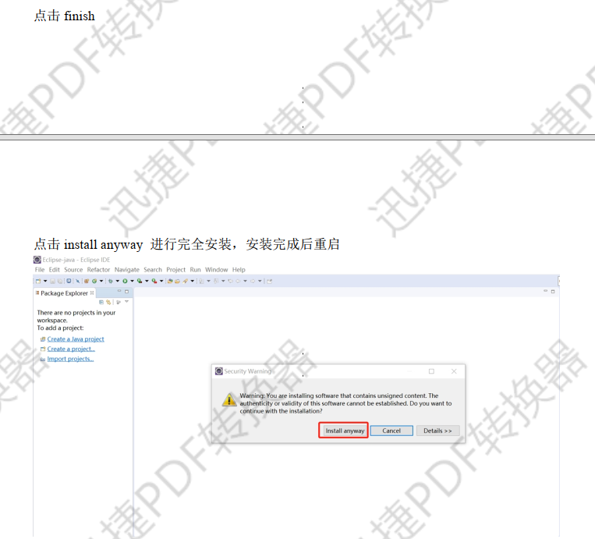

4 在D盘新建一个SwarmProject文件夹

1. 创建项目工程时，勾掉默认保存路径，选择D盘SwarmProject文件夹

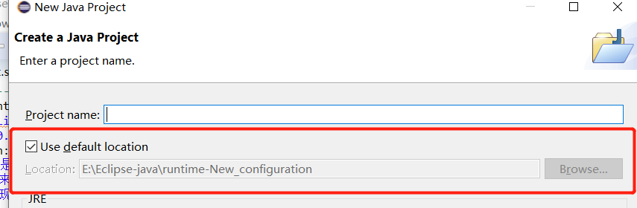

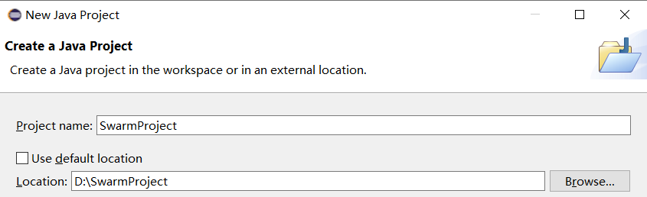

1. 将项目名称中的SwarmProject删掉，创建项目名称，在Location中填入“\” +项目名

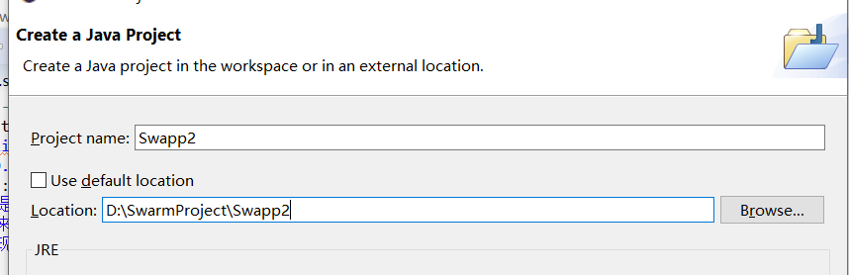

7 点击完成，这样指定路径就好了，可以进行正常开发（系统路径不会报错）

Project>>clean 此时回生成JSON格式的文件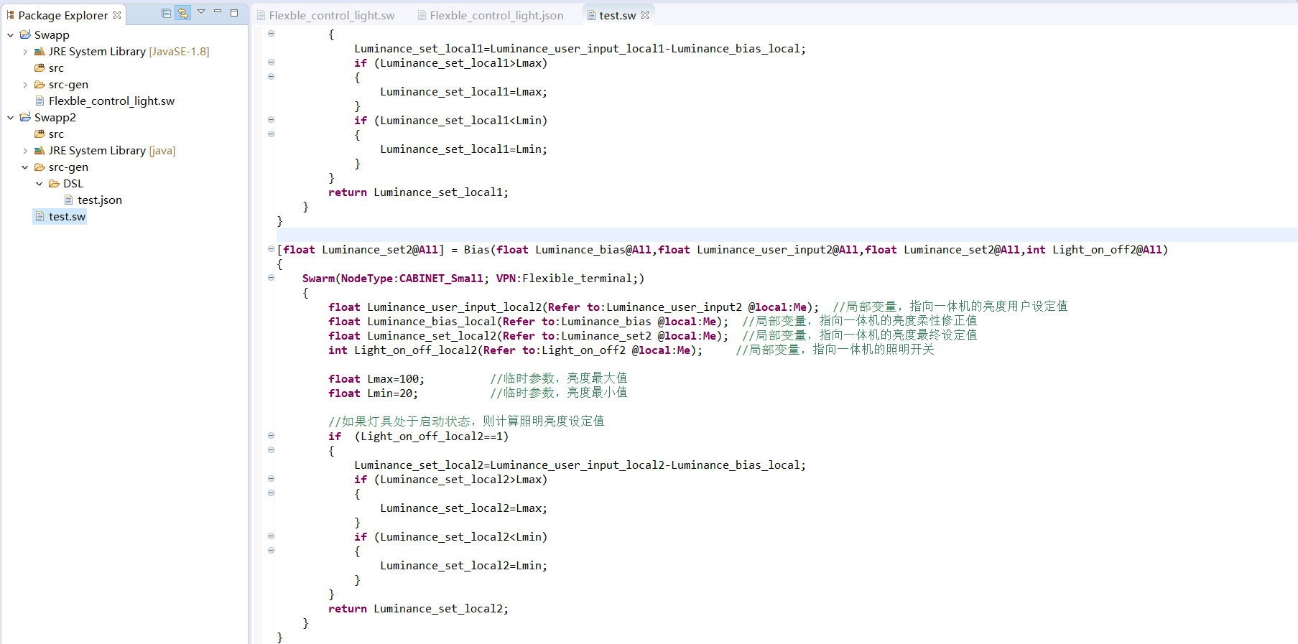

8 右键点击对应JSON文件，open with>>Text Editor